

金融信息系统基础
实验报告

姓名： | 谭声俊
班级： | 2014级软件工程1班
学号： | 201430613253

二〇一七年十一月
目 录

1. 项目概况 3
1.1. 项目意义 3
1.2. 项目目的 3
1.3. 系统主要功能描述 3
2. 需求分析 3
3. 系统设计 4
3.1. 系统概要设计 4
3.2. 系统详细设计 4
3.2.1. 功能性设计 4
3.2.2. 非功能性设计 5
3.2.3. 非功能性需求 6
4. 数据库设计 6
4.1. 数据库概要设计 6
4.2. 数据库详细设计 6
5. 系统实现主要技术简介 9
6. 系统测试 9
6.1. 测试方案设计 9
6.2. 测试用例和测试结果 9
7. 用户使用手册 9
参考文献 15
实验总结 16

项目概况

项目意义
ATM机管理系统是银行业务流程过程中十分重要且必备的环节之一，在银行业务流程当中起着承上启下的作用，其重要性不言而喻。但是，目前许多银行在具体的一些业务流程处理过程中仍然使用手工操作的方式来实施，不仅费时、费力，效率低下，而且无法达到理想的效果。本文针对上述问题，采用软件工程的开发原理，依据软件流程过程规范，按照需求分析、概要设计、详细设计、程序编码、测试、软件应用、软件维护等过程开发了一个银行ATM机管理系统系统。

项目目的
完成金融信息系统基础课程大作业项目设计与实现，并能简单运用于ATM机基本操作。

系统主要功能描述
主要包括几大窗口和功能：
Frame:
AdminFrame、
BankSystem、
ComQuery、
DepositFrame、
GetFrame取款、
LogOffFrame、
MainFrame、
OpenAccount、
OpenAccountSuccess、
QueryResult、
RevisePwd修改密码、
TransferFrame转账。

需求分析
随着科技的发展，人们生活水平的不断提高，高性能高效率的产品越来越受到人们的欢迎。 ATM自动取款机是一种非常智能的机器，人们可以直接与它交互，代替以前的手工操作，大大提高了银行的工作效率。针对银行业务种类繁多、客户需求量大等现象，为了减少银行人员的工作任务，方便客户，使用户自己就可以在ATM机上存款、取款、查询余额、转账、修改密码、打印凭条、退卡等基础功能。在这样的需求下我们模拟开发了ATM自动取款机系统。

系统设计

系统概要设计
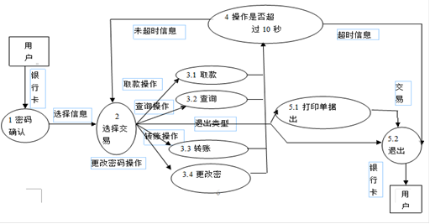

系统详细设计

功能性设计
登录功能:
根据用户输入卡号查询得到密码，并验证。管理员登录管理员窗口。
查询功能：
查询存、取款账户相关信息
查询贷款账户相关信息
查询客户信用额度
存款功能：
存款，根据用户输的金额更新账户
修改密码：
已登录的用户可以依据旧密码修改密码
取款功能：
根据用户输的金额跟信用额度 更新账户
验证功能：
验证卡号是否唯一，若不唯一，则生成新的卡号
验证存款账号是否唯一，若不唯一，则生成新的账号
验证贷款账号是否唯一，若不唯一，则生成新的账号
新增用户：
利用传入的sql语句，向表插入数据
系统外部接口设计:
A.外部接口
系统将向用户提供窗口形式供用户进行数据的查询、修改、统计的操作。对于删除等重要性操作，提供对话框的形式，让用户进一步确认。系统需一台计算机进行联接，由Windows8/10操作系统支持，MySQL后台数据库。
B.内部接口
参照用户手册对应的按钮

非功能性设计
可靠性：
数据加密算法保障安全，多次debug，使系统逐步完善，保证尽量少的系统故障。

有效性：
响应时间
当信息数据录入、修改和删除等操作时应无等待时间，每次处理响应时间少于3秒 。程序系统在运行过程中由于操作错误或输入输出数据出时不应死机，而应提示故障原因，然后以正常出口退出当前操作环境。

系统可扩展性：
系统应该具有可扩展性，当有新的学籍管理条件添加时，能够很方便的对系统进行扩展，同时也能达到系统的升级。

可维护性：
通过对代码进行注释，尽量使用最新的兼容性代码行，方便以后更新维护

可移植性：
使用兼容性强的代码行，部分重要考虑需要移植的代码采用调用方式。

非功能性需求
软硬件需求
根据Eclipse Jee Oxygen的运行需求以及系统的调试需求，至少需要满足以下的软硬件要求：
开发工具：Eclipse Jee Oxygen，Navicat Premium。
操作系统：Windows 8/10；
数据库： MySQL；
CPU： 2.4GHz以上；
内存： 512M以上；
硬盘： 80GB以上；

数据库设计

数据库概要设计
账户信息表（account）
借款人信息表（borrower）
客户信息表（customer）
储户信息表（depositor）
贷款信息表（loan）
登录信息表（login）：最重要的也理解并设计了测试用例：张三、李四两个普通用户。

数据库详细设计
数据字典:
1.账户信息表（account）
数据名称 | 数据业务描述 | 业务数据类型 | 所属表格 | 对应的字段 | 字段类型
account_number | 账户编号 | 字符串 | account | account_number | varchar(50)
branch_name | 分行名称 | 字符串 | account | branch_name | varchar(50)
balance | 余额 | 字符串 | account | balance | varchar(50)
2.借款人信息表（borrower）
数据名称 | 数据业务描述 | 业务数据类型 | 所属表格 | 对应的字段 | 字段类型
customer_name | 客户姓名 | 字符串 | borrower | customer_name | varchar(50)
loan_number | 贷款编号 | 字符串 | borrower | loan_number | varchar(50)
card_number | 卡号 | 字符串 | borrower | card_number | int(50)
3.客户信息表（customer）
数据名称 | 数据业务描述 | 业务数据类型 | 所属表格 | 对应的字段 | 字段类型
customer_name | 客户姓名 | 字符串 | customer | customer_name | varchar(50)
customer_street | 街道 | 字符串 | customer | customer_street | varchar(50)
customer_city | 城市 | 字符串 | customer | customer_city | varchar(50)
credit | 信用额度 | 字符串 | customer | credit | varchar(50)
4.储户信息表（depositor）
数据名称 | 数据业务描述 | 业务数据类型 | 所属表格 | 对应的字段 | 字段类型
customer_name | 客户姓名 | 字符串 | depositor | customer_name | varchar(50)
account_number | 账户编号 | 字符串 | depositor | account_number | varchar(50)
card_number | 卡号 | 字符串 | depositor | card_number | int(50)
5.贷款信息表（loan）
数据名称 | 数据业务描述 | 业务数据类型 | 所属表格 | 对应的字段 | 字段类型
loan_number | 贷款编号 | 字符串 | loan | loan_number | varchar(50)
branch_name | 分行名称 | 字符串 | loan | branch_name | varchar(50)
amount | 金额 | 字符串 | loan | amount | varchar(50)
6.登录信息表（login）
数据名称 | 数据业务描述 | 业务数据类型 | 所属表格 | 对应的字段 | 字段类型
customer_name | 客户姓名 | 字符串 | login | customer_name | varchar(50)
card_style | 卡类型 | 字符串 | login | loan_number | varchar(50)
card_number | 卡号 | 字符串 | login | card_number | int(50)
password | 卡号密码 | 字符串 | login | password | varchar(50)

系统实现主要技术简介
编写需求文档和软件架构文档，awt和swingFX编写的信贷系统客户端，Axure原型设计，按钮表格的监听和事件处理代码，jdbc连接Mysql数据库，后台数据的增删改查，包括DatabaseConn.java、DatabaseOperate.java，Navicat数据库平台管理软件上设计和创建数据。

系统测试

测试方案设计
可用于登录ATM管理员系统或普通用户系统，包括卡号、客户信息等。

测试用例和测试结果
可选用测试用例：
- 用户名：1000 姓名：张三
密码：1111
- 用户名：2000 姓名：李四
密码：2222
- 管理员：admin
密码：admin

用户使用手册
- 启动eclipse2017jee Oxygen.exe
- Run as Java Application,如图
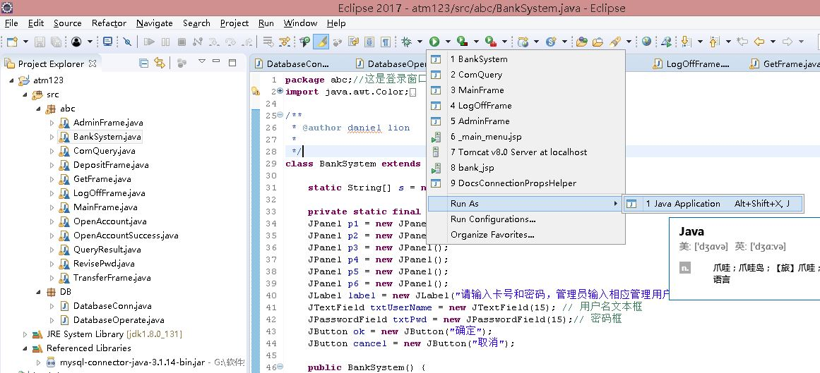
3．进入登录界面,如果通过管理员登录，用户名：admin密码：adimin；
如果通过普通用户登录，则可根据自己的卡号和密码登录系统进行操作。
可选用测试用例：
用户名：1000
密码：1111
用户名：2000
密码：2222
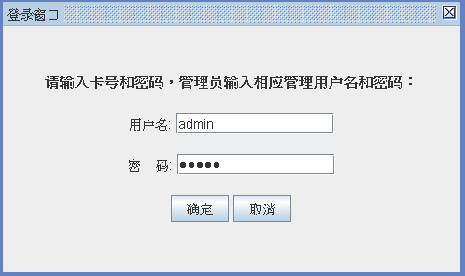
管理员登录进入后界面如下：包括普通查询、开户、销户操作，返回按钮可返回登录界面。
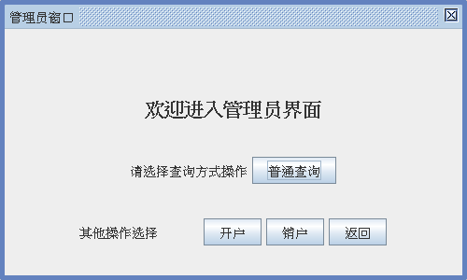
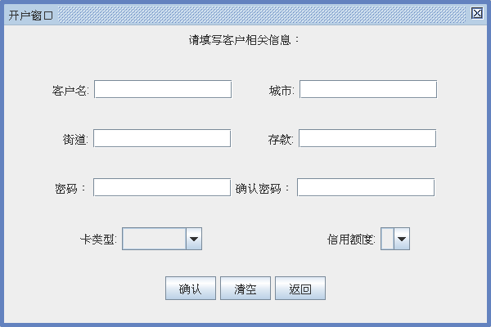
开户窗口如上，销户窗口如下：输入卡号即可销户
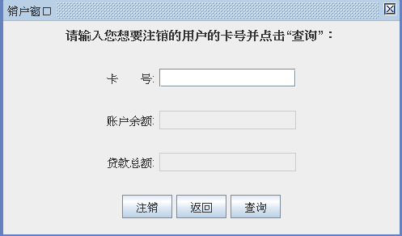
使用普通用户卡号密码登录后界面如下：
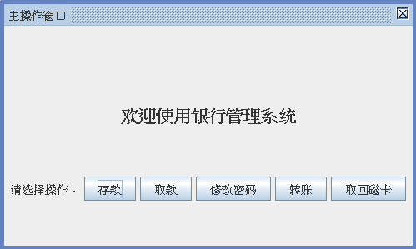
单机对应的按钮即可使用相应的功能：存款、取款、修改密码、转账、取回磁卡。各功能的对应界面如下：
存款
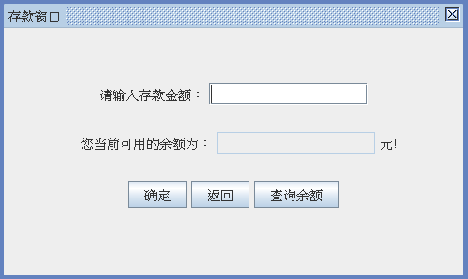
取款
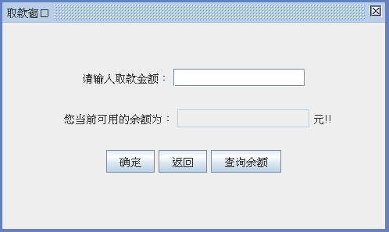
修改密码
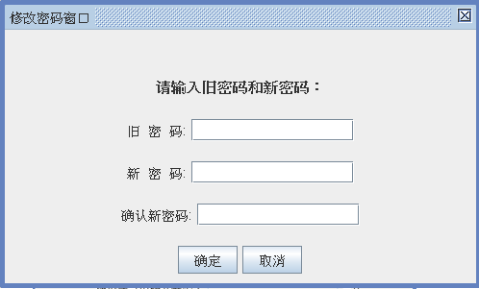
转账窗口
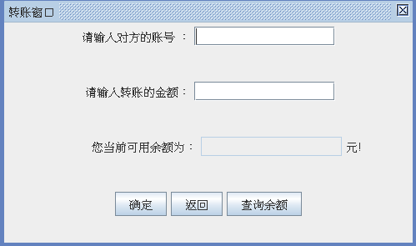
取回磁卡则返回登录窗口。

参考文献
- 《金融信息系统基础》教材
- 数据库教材
- Java语言程序设计基础篇
- 网络资源《ATM机管理系统详细设计说明书.doc》

实验总结
本次金融信息系统基础的大作业是独立编写出一个小型ATM系统项目。首先参考了百度文库和道客巴巴、CSDN社区的ATM系统详细设计参考文件，同时参考了GITHUB上部分ATM小型系统的源代码部分。
其中，新学到很多知识，提升了对问题的解决能力。包括：
- DatabaseConn.java中mysql驱动文件的加载的解决
（ public void OpenConn() throws Exception {
try {
Class.forName("com.mysql.jdbc.Driver");
/*这里原来有问题，控制台抛出了异常，而后我依据此处抛出异常断定此处是问题所在，
* 那肯定没导入驱动库jar文件，便网上下载并导入了mysql-connector-java-3.1.14-bin.jar,解决了
*/
System.out.println("成功加载MySQL驱动程序");
conn = DriverManager.getConnection(dbURL);
} catch (Exception e) {
System.out.println("OpenConn:" + e.getMessage());
}
}）
2.对数据库设计和创建的理解
账户信息表（account）
借款人信息表（borrower）
客户信息表（customer）
储户信息表（depositor）
贷款信息表（loan）
登录信息表（login）：最重要的也理解并设计了测试用例：张三、李四两个普通用户。
3.实验报告的编写整理
对照编写标准文档的能力。

